***«Утверждаю»***

ИО Директора

ШГ «Мактаарал»

_________Аяпов А.С.

**Разработка урока по английскому языку**

**на тему «Travelling of the world”**

Выполнил

учитель английского языка:

Леонова А.В.

**Класс :** 4 «Е»

**Дата проведения:** 29.11.2018

**Цель урока:** создать содержательные и организационные условия для самостоятельного применения учащимися комплекса знаний и способов деятельности.

**Образовательная:**содействовать формированию навыков устной речи.

**Воспитательная:**содействоватьформированию коммуникативных навыков и развитию активности на уроке.

**Развивающая:**содействовать развитию речевой активности, памяти, образного мышления, познавательного интереса, рефлексии деятельности.

**Тип урока.**

По содержанию: повторение изученного материала.

По форме: урок-путешествие.

Основной дидактический метод: словесный, репродуктивный, эвристический.

Частные методы и приемы: парная работа, индивидуальная, коллективная.

**Оборудование:** наглядность (слайды картинки стран), компьютер, проэктор, аудиофайлы.

**Задачи урока:**

1. отработать лексику по теме “Путешествие”, “Глаголы действия”;
2. закрепить употребление глагольной временной формы “Present Simple”;
3. отрабатывать навыки говорения, аудирования.

**Ход урока.**

1. **Организационный момент и приветствие.**

**Teacher 1:**

* **Hello, my dear friends!**

**Teacher 2:**

**-Hello my dear pupils! How are you today?**

**Pupils:**

* **I am so happy today**
* **It’s a wonderful day**
* **The sun is yellow**
* **The sky is blue**
* **You love me**
* **And I love you.**

1. **Ввести тему урока.**

**T1: What do you think? Why have we worn this costumes?**

**P1: Will we learn proffesions?**

**P2: May be we will learn clothes?**

**P3: May be we will travel?**

**T2:** What does this suit have to do with?

P4: With plane

T1: Today the theme of our lesson is travelling.

T2: Unusual lesson “Travelling of the world”. When we travel we see different places and find out something new. Let’s go!

P : Yes. It’s cool!

1. **Начало виртуальной экскурсии. Просмотр презентации.**

(Включается презентация, в которой показан полет самолета, а затем звук аэропорта и показан слайд с флагом Узбекистана )

T1: Pupils, where are we?

T2: Children, what country is it?

P1: It’s Uzbekistan!

P1: P2: P3: We are from Uzbekistan.

(выходят учащиеся, которые будут представлять эту страну, затем рассказывают об этой стране, традициях)

P1: *Uzbekistan Republic is one of the four Republics of Central Asia. Uzbekistan is situated between the Amu Darya and Syr Darya,the greatest Asian rivers. It is the region of flat- lands, mountains and deserts. The territory of the Republic covers 447,4 thousand*

*square kilometers and is larger than Great Britain or Italy. Uzbekistan borders on Kazakhstan, Kirghizia, Tajikistan and Turkmenia. In the South Uzbekistan borders on Afghanistan. The Republic consists of 12 regions and the Karakalpak Republic. There are about 80 towns and 86 settlements of urban type here.*

(после показана культура узбеков, т.е. учащиеся показывают узбекский танец)

T1: Thank you, children clap, clap!

T2: Let’s fly again, pupils!

(включается снова полет самолета, затем звук аэропорта и на слайде представлен флаг следующей страны России)

T1: Children, where are we?

P: It’s Russia.

P1: P2: P3: We are from Russia!

(выходят учащиеся, которые рассказывают о России и показаны слайды о России )

P1: *Russia is one of the largest countries in the world. The vast territory of Russia lies in the eastern part of Europe and the northern part of Asia. Russia is washed by twelve seas and three oceans.*

*Moscow is the capital of Russian Federation. About 10 million people live and work in Moscow.*

*The Russian Federation is rich in natural and mineral resources. It has huge deposits of oil, gas, iron, gold, silver and many others.*

*Russia is a presidential republic. It is one of the leading powers in the world.*

P2: *Maslenitsa is one of the most cheerful holidays in Russia. It marks the end of the winter and the opening of new spring festivals and ceremonies. Maslenitsa is celebrated during the week preceding the Lent. Every day of Maslenitsa is devoted to special rituals.*

(Исполняются частушки учащимися)

P1: P2:

Ох, деревья пожелтели,  
На ветру качаются.  
Ох, каникулы всегда  
Быстро так кончаются!

Все программы без разбора  
Дочка смотрит «до упора»,

Отдыхает только в школе -  
Телеманка наша Оля.

На уроке я сижу,  
На учителя гляжу,  
Чем он больше нагружает,  
Тем я больше торможу.

Пришли в школу воробьями,  
Теперь ласточкой парим.  
Учителей мы очень любим,  
Всем спасибо говорим.

(Благодарим учащихся и продолжаем полет)

T1: Thank you, children clap, clap!

T2: Let’s fly again, pupils!

(включается снова полет самолета, затем звук аэропорта и на слайде представлен флаг следующей страны Америки)

P1: Teacher, where are we? What country?

T1: I don’t know! Where are we, pupils?

T2: It’s a so far country. You must fly through the ocean there. What country is it?

P1: Oh, it’s USA!

P2: We are from America!

(выходят учащиеся, которые будут рассказывать об Америке)

P1: *The United States of America is the fourth largest country in the world (after Russia, Canada, and China). It occupies the southern part of North America and stretches from the Pacific to the Atlantic Ocean. It also includes Alaska in the north and Hawaii in the Pacific Ocean. The total area of the country is about nine and a half million square kilometres. The USA borders on Canada in the north and on Mexico in the south. It also has a seaboarder with Russia.  
The USA is made up of 50 states and the District of Columbia where the capital of the country, Washington, is situated. The population of the country is about 250 million.*

P2: *With this sociability goes overwhelming hospitality. A national Thanksgiving Day is perhaps the only holiday spent by the Americans at home. Table decorations follow a traditional pattern — a harvest of Indian corn, apples, oranges, walnuts and grapes. Flowers also bring the fall scene indoors. The centrepiece is the traditional roast turkey.*

(учащиеся танцуют танец ковбоев)

**T1:**Thanks a lot. Сlap, clap children!

T2: Now, let’s relax and sing song.

**Физминутка.**

(учащиеся поют песню про профессии )

- I want to be a pilot.

- I want to be a cook.

- All professions are important.

- All professions are so good.

T1: Let’s fly again, pupils!

(включается снова полет самолета, затем звук аэропорта и слышна японская музыка, с помощью которой учащиеся должны определить в какую страну мы прилетели, а после представлены слайды для этой страны )

T1: Listen to music, please!

T2: What country is it?

P1: It’s Japan.

( выходит ученик и под японскую музыку показывает танец японский, а затем начинает представлять эту страну)

P1: *Japan is a country of striking contrast of beautiful traditional ambiance alongside bustling urban centers. It has something for everyone. Japan is a country located in Northeast Asia not very far from Korea or from China. The city of Fukuoka is only 217 km away from Busan in South Korea and it’s only 876 km away from Shanghai in China. Japan is an island nation and Japanese people will remind you of that at every opportunity by the way.*

P2: *Of* *course the language of Japan is Japanese. The capital city and largest city in Japan is Tokyo which is a huge bustling world-class city with a population of about 9 million. That’s just in the core of the city center, but if you include the entire metropolitan area surrounding Tokyo the total population is about 37.8 million, making it the most populous metropolitan area in the world.*

(под музыку выходит ученик в костюме робота, таким образом показывая высокие технологии Японии)

*- Good morning, my friends.*

*- I am robot.*

*- My name is YZ12.*

*- I am very clever.*

*- I can count, I can read, I can play chess.*

*- But I can’t jump, I can’t run. I can’t kick.*

*- Oh. Look! I can dance!*

( под музыку робот уходит и учащиеся благодарят за внимание и уходят)

T1: Thank you, children clap, clap!

T2: Let’s fly again, pupils!

(включается снова полет самолета, затем звук аэропорта и на слайде представлен флаг следующей страны Индии )

T1: Oh, it’s so hot!

T2: Oh, I’m thirsty! I want to drink so cold water!

T1: What country is it?

P1: It’s India.

P2: P3: P4: We are from India.

(выходят учащиеся и рассказывают об этой стране)

P1: *India is located in South Asia. Geographically, it is one of the largest states in the world, and in terms of population and ranks second all .*

P2: *The republic of India - a country in south Asia. India is ranked seventh in terms of area, the second largest population. India borders Pakistan to the west, with china, Nepal and Bhutan to the north-east, Bangladesh and Myanmar to the east. In addition, India has a maritime border with the Maldives in the south-west of Sri Lanka in the south, and Indonesia in the south-east.*

*The Capital Of India Delhi.*

(после, чтоб показать традиции индийского народа, учащиеся представляют индийский танец)

T1: Thank you very much! Clap, clap!

T2: Let’s fly again, pupils!

(включается снова полет самолета, затем звук аэропорта и на слайде представлен флаг следующей страны Великобритании )

T1: I see Big Ben and Tower Bridge!

T2: What country is it, pupils?

P: It’s England.

(выходят учащиеся и представляют страну Англию)

P1: *The United Kingdom of Great Britain and Northern Ireland is situated on the British Isles. They lie to the north-west of Europe and are separated from the continent by the narrow strait of water. It is called the English Channel. Seas and oceans influence the British climate. It is too cold in winter but never very hot in summer. The United Kingdom consists of four parts: England, Wales, Scotland and Northern Ireland.*

P2: *Among other popular celebrations are Christmas and New Year. In London, lots of people go to Trafalgar Square on New Year’s Eve. There is singing and dancing at 12 o’clock on December 31st.*

T1: Thank you, pupils!

T2: Let’s fly the last country of our travelling.

(включается снова полет самолета, затем звук аэропорта и на слайде представлен флаг нашей родины Казахстан )

T1: I see wide steppe and many many horses.

T2: What country is it?

P: It’s Kazakhstan! We have arrived home.

(все учащиеся поют песню про Родину)

P: - Kazakhstan is my country.

* Kazakhstan is my land.
* I live happy, here with my friends!

(учащиеся рассказывают о Казахстане)

P1: *The area of Kazakhstan is 2753000 square kilometres. Its population is about 16 million. The population lives mostly in towns and cities and large villages. The largest cities are Almaty, Karaganda, Shimkent, Pavlodar and Astana. Astana is the capital of the Republic. Astana is situated in the central part of the country.*

P2: *Kazakh is the official language of the country, but it is not the only language which people speak in the country. Russian and other languages are spoken here too.*

*Kazakhstan borders China, Russia, Turkmenistan, Uzbekistan and Kirgizia. There is a long border coast line on the Caspian Sea in the Southwest.*

(другие учащиеся представляют национальный танец Кара-Жорга)

1. Заключение.

T1: Let’s sing a song about travelling.

(в конце урока все учащиеся поют песню про путешествие)

* **Travelling is great, travelling is fun.**
* **You can travel all the world under the sun.**
* **Travel by bike and travel by car.**
* **You can travel so far.**
* **Travelling is great, travelling is fun.**
* **You can travel all the world under the sun.**
* **Travel by ship and travel by train.**
* **Travel by bus and travel by plane.**
* **Travelling is great, travelling is fun.**
* **You can travel all the world under the sun.**

1. **Подведение итогов урока**T1: Thank you very much. I think our traveling has been fantastic. You have shown very good knowledge on this theme.   
   T2: You are the best pupils! Our journey is over. It’s time to say “Good bye".

КГУ ШГ «Мактаарал»

**Открытый урок**

**по английскому языку**

**на тему:**

**«Travelling of the world»**

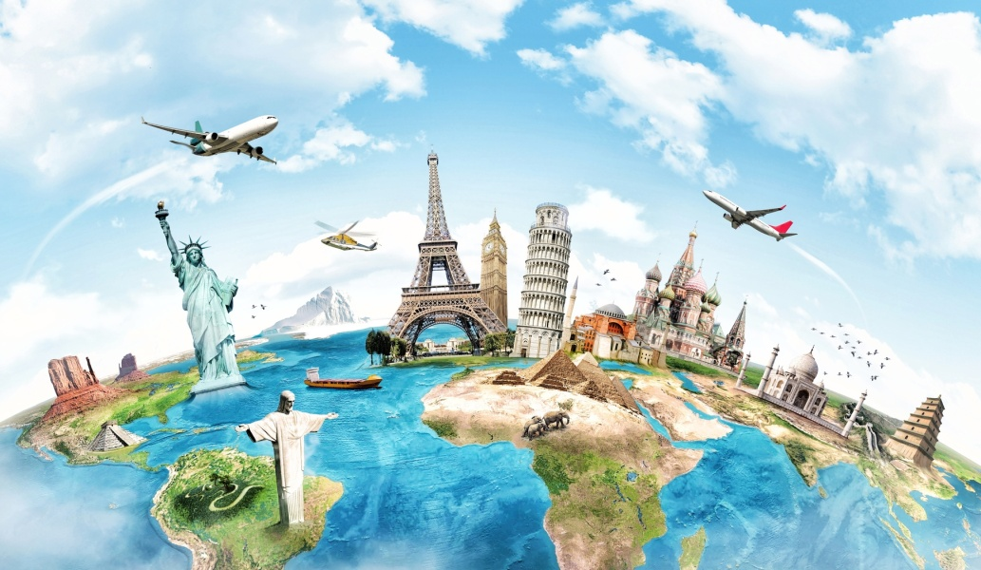

**Подготовили: Леонова А.В.**

**Хусаинова Д.А.**

Атакент 2018

